Виртуальная экскурсия по тематической экспозиции Главного управления МЧС России по г. Москве

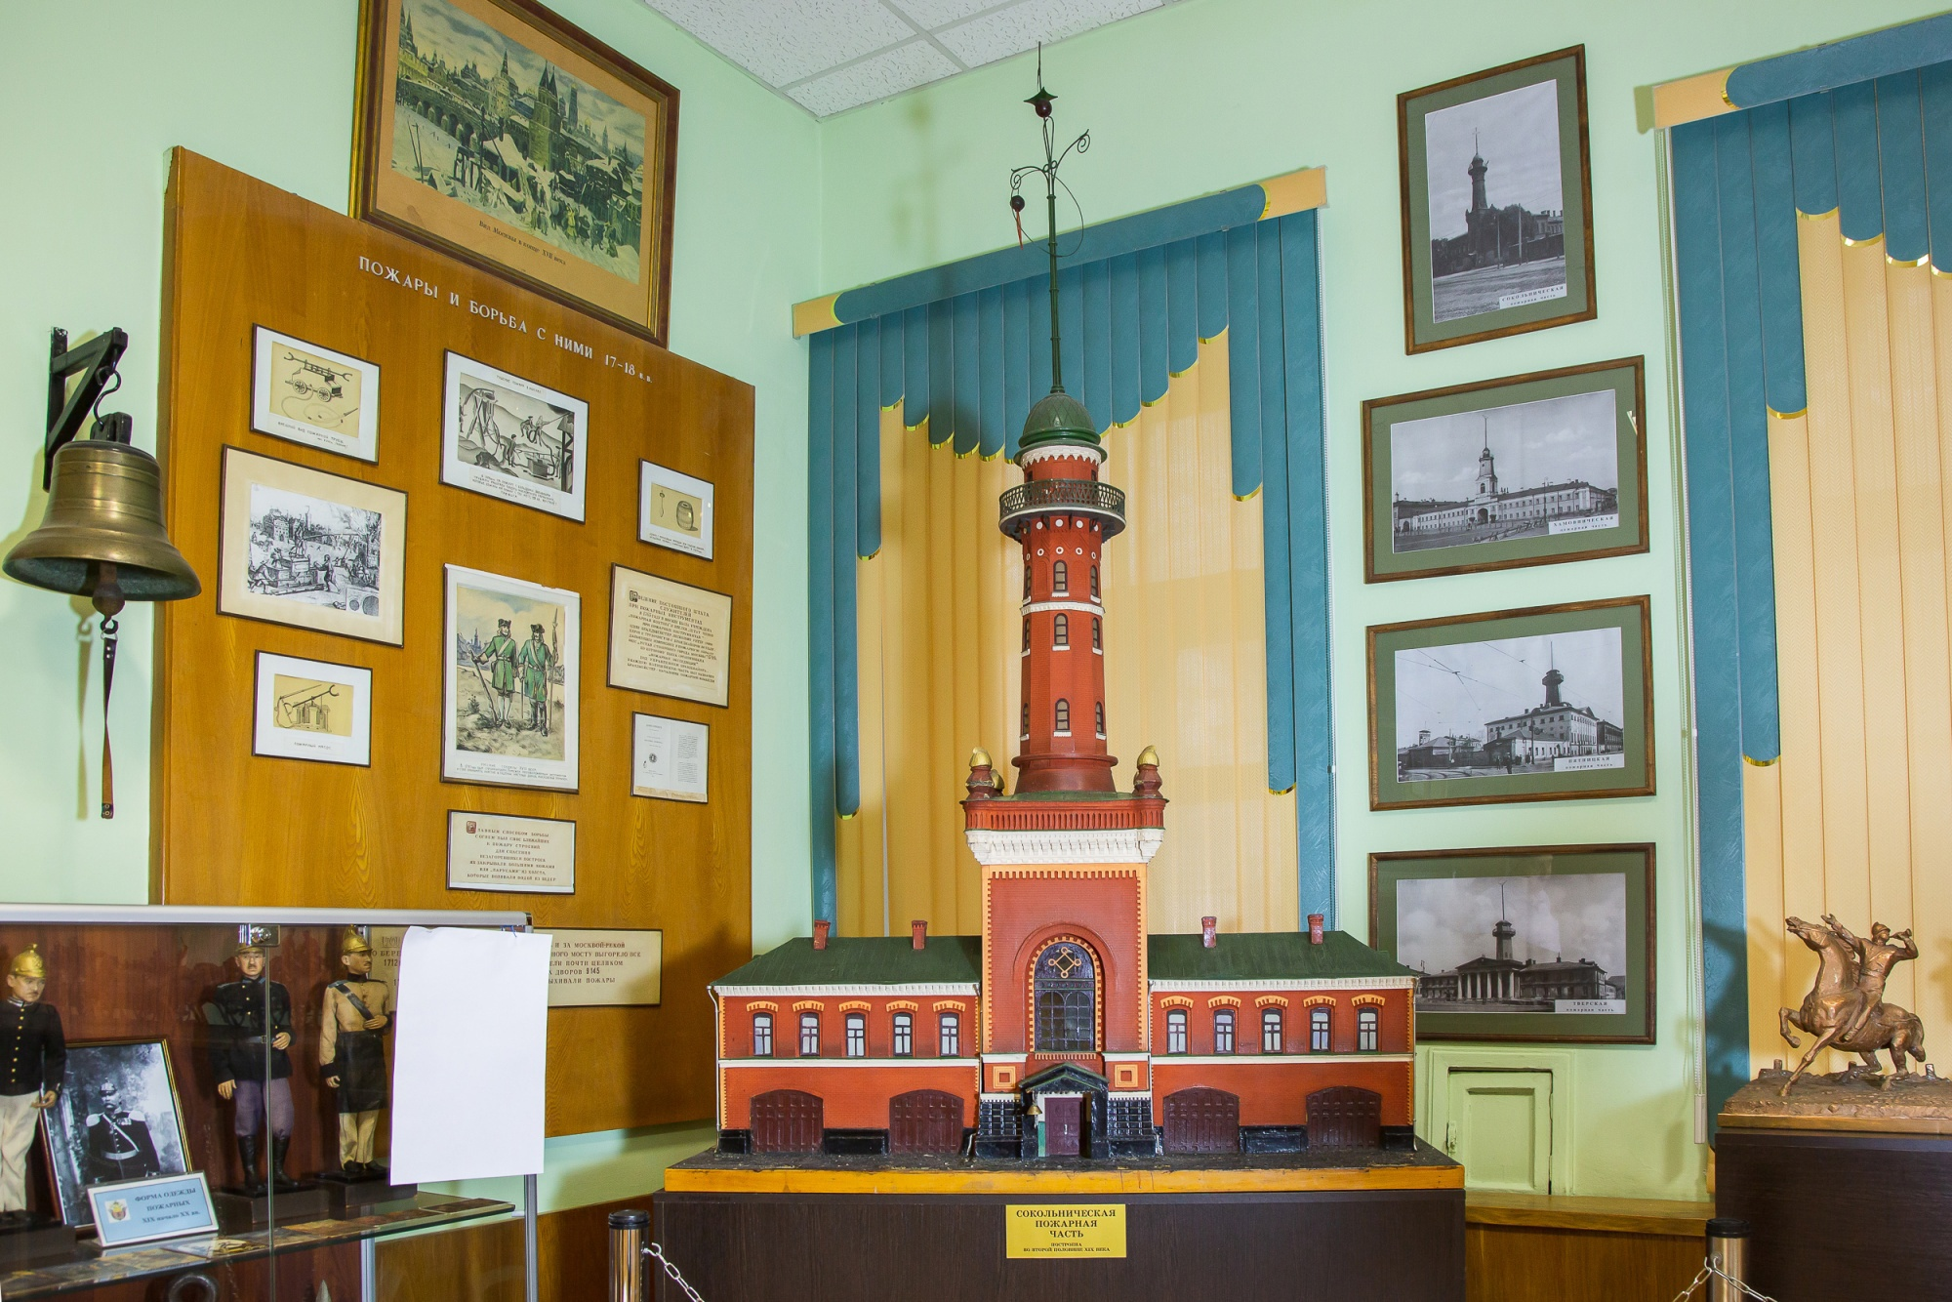
В век высоких технологий есть возможность не выходя из дома посетить онлайн практически все музеи, галереи и учреждения культуры. Исключением не стала и тематическая экспозиция Главного управления МЧС России по г. Москве.
Виртуальная выставка-экспозиция доступна для всех желающих с помощью интерактивного интернет-портала пожарно-технической выставки ВДПО.
Экспозиция насчитывает порядка 1190 экспонатов и размещается в 7 залах: истории и развития МЧС России, пожарной охраны, государственного пожарного надзора, героизма и мужества пожарных и спасателей, техники и оборудования, добровольного пожарного общества, детского и юношеского творчества на противопожарную тематику.
Экспозиция представляет вниманию предметы, несущие историческую ценность для летописи пожарной охраны, такие как - первая пожарная форма, первые дыхательные аппараты, водяной насос, которым тушили еще страшный пожар в Большом театре. Также в представлены фотографии конца XIX века.
Интерактивная пожарно-техническая выставка – это современный ресурс, который создан совместно с МЧС России и поддерживается Всероссийским добровольным пожарным обществом. Интернет-портал оснащен интуитивным интерфейсом, помогая найти необходимую информацию. Проект сочетает в себе функции информационного и образовательного портала, а также справочного сервиса. Он ориентирован на универсальную аудиторию, которая включает как население, так и специалистов в области пожарной безопасности.
Ознакомиться с экспозицией можно по ссылкам:
ул. Дурова, 49
ул. Пречистенка 22/2

